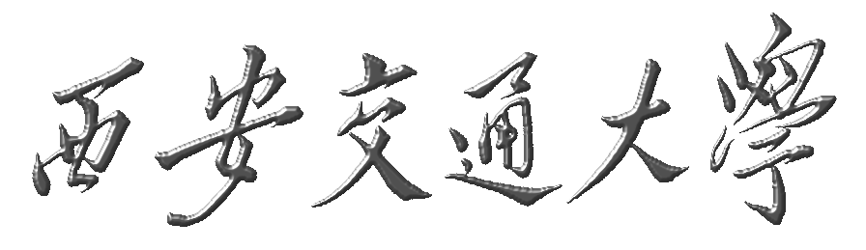
机械工程学院
硕士研究生中期进展报告

学 号：
姓 名：
导 师：
论文题目：
学科专业：
学 院：
填写时间： | 年 月 日

西安交通大学研究生院制

硕士研究生中期进展报告填写说明及管理规定

一、硕士学位论文中期考核要求在校硕士生必须在入学第四学期末（两年毕业试点学院的硕士生应在第三学期末）完成。
二、硕士研究生在完成了一定论文工作的基础上，填写完成《硕士研究生中期进展报告》。
三、《硕士研究生中期进展报告》完成以后，应组织公开的中期考核报告会。
四、中期考核由学院负责统一组织，考核专家组一般由5名副高以上（含副高）人员组成。考核专家主要依据硕士研究生的论文课题进展情况进行考核，同时可参阅其课程学习和选题报告情况。中期考核结束后，考核专家应在本表中填写考核评价结果、评语和论文修改意见。
五、《硕士研究生中期进展报告》必须采用A4纸双面打印，左侧装订成册，各栏空格不够时，请自行加页。本表可在研究生院主页http://gs.xjtu.edu.cn/下载。
六、《硕士研究生中期进展报告》由学院归档。

论文题目
课题来源：【请在“（）”内打“√” 】
国家级（ ）；省部级（ ）；横向（ ）；自选（ ）
- 研究内容及方案

二、研究工作进展（已完成的主要工作及已取得的成绩。）

三、下一步的研究工作计划

四、指导教师评语

签名： 日期： 年 月 日

五、中期考核结果（请在相应等级后的“（）”内打“√”，并给出评语和修改意见）

考核结果： 分（百分制）
评语：

修改意见：

中期考核专家小组签名：
组长
成员
时间： 2009 年 6 月 日

